**理解AI：開發針對小學生的人工智慧啟蒙課程**

**Keywords**：AI Literacy、AI Enlightenment、Teaching Methods

## introduction

### 研究問題：

* 小學環境中的利益相關者（家長、教師和學生）如何看待AI支持教學和學習寫作項目，他們對利用AI的潛在益處和限制有何看法？
* 教育中的利益相關者對GAI系統的價值和動機有何不同？
* 家長對於小學生接受人工智慧教育的態度和期望是什麼？
* 在小學階段引入人工智慧教育對學生數位素養的影響是什麼？
* 人工智慧啟蒙教育如何影響小學生對AI倫理和責任的認識？

## 文獻談討 追溯教育技術的演變： 現代人工智慧整合的意義

### AI技術的應用與挑戰

* 在2023年1月初，紐約教育部宣布禁止在學區的網絡和設備中使用生成式AI聊天機器人（ChatGPT），因為擔心其可能被濫用和安全問題(NBC News, 2023)。然而，到當年5月，該部門取消了禁令，宣布計劃探索在課堂中使用這項技術的潛在可能性(EdWeek. 2023; NBC News. 2023)。
* 當新技術在教育環境中引入時，通常會在過度樂觀和懷疑之間擺盪，這主要是由於這些系統在現實場景中的實際使用存在不確定性(Reich, 2020)。
* 技術整合在教育中需要理解實際現實，而不是僅僅依賴技術進步，這需要平衡的方法，以認識到教學和學習的複雜性(Reich, 2020)。

### 人工智慧在教育中的整合

* Chiu, et al. (2023)系統地回顧了AI在教育中的角色，揭示了AI對學習的潛在益處，包括通過根據個人能力分配任務來提供適應性學習，從而提高學業表現，以及促進人機對話以激勵和吸引學生。
* Polak, et al.(2022)與K-12教師進行了共同設計工作坊，以制定創建符合教師需求的AI課程和工具的設計建議。他們的研究結果揭示了教師在課堂中整合AI時重視學習成果、學生參與、易用性和合作。
* 課堂外，家長將技術（包括AI）視為增強親子互動的一種方式，通過為孩子選擇內容，表現出對定制內容的偏好(Zhang, et al, 2021)。
* 兒童對AI代理的看法因年齡和他們在AI體驗和互動中的表現而異。年幼的兒童通常將AI代理視為智能玩具，而年長的兒童則更將其視為具有較低智能的類人實體(Williams, et al, 2019)。
* 儘管有這些近期研究，但仍然缺乏關於人工智慧（包括生成式AI）在教育者、家長和學生觀點中的角色的明確性。另外，還需要進一步研究以調查這些新興技術是否以及如何改善小學識字發展的學習過程。

### 教育者如何教授和學習AI

Long和Magerko（2020）以及Rodríguez-García等人（2020）提到了Touretzky等人（2019）的五個AI“大想法”，這為未來研究如何培養AI素養提供了堅實的基礎。

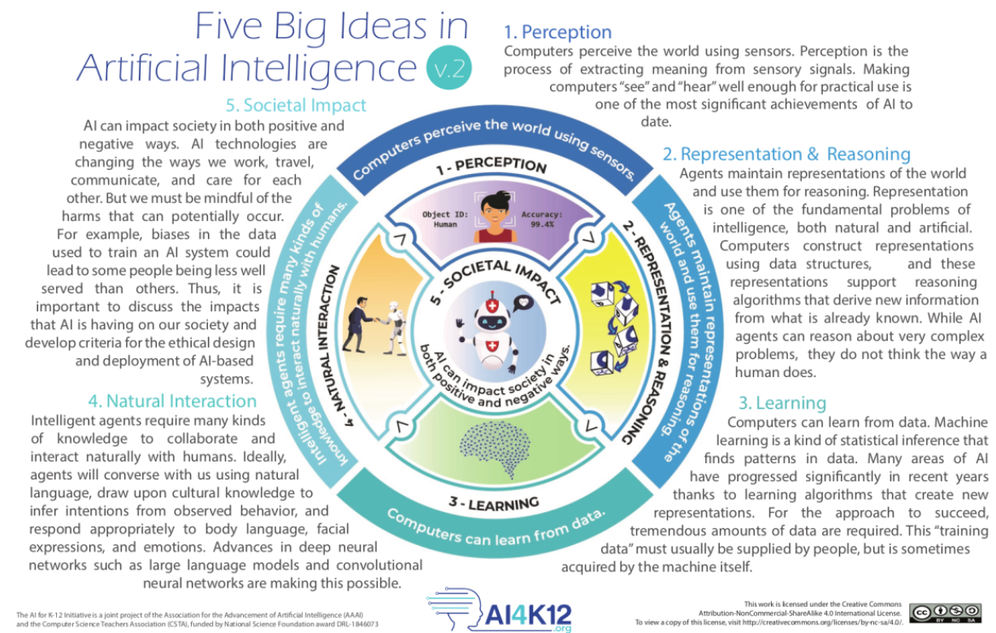

### 人工智慧在教育中的潛在益處

### 教育利益相關者對人工智慧系統的看法

## 文獻探討 AI 素養

(可以直接拿來用的文章)

[什麼是人工智慧素養？初學者綜合指南 |數據營 --- What is AI Literacy? A Comprehensive Guide for Beginners | DataCamp](https://www.datacamp.com/blog/what-is-ai-literacy-a-comprehensive-guide-for-beginners)

### AI Literacy

* Literacy普遍被認為是一種能力，源於學習包括閱讀、說話和寫作的技能(McBride, 2015)。
* 這個術語已擴展到新的識字領域，如電腦、資訊、數位和AI素養(Zhao, et al, 2022)。
* 信息素養可以作為一個例子，它使各行各業的人能夠有效地尋求、評估、使用和創造資訊，以實現他們的個人目標，主要包括資訊管理技能和以適當方式應用資訊的能力(Fraillon, et al, 2013)。
* 基於AI技術教育的知識的出現意味著每個學習者都應該具備“智慧素養”的基本能力，以便更好地融入數位社會，從而在工作生活中獲得平等和尊重。
* 在二十一世紀，具備這些技術技能的教師可以通過電腦使用先進的智慧技術，以某些前衛的方式向學生或同事傳授新知識和技能(Hu, 2021)。
* 目前，隨著AI技術的出現，AI的應用變得至關重要，並在各學科和行業中發揮關鍵作用(Ng, et al, 2021; Sharifi, et al, 2021)。
* 教師需要知道如何在教學中明確使用AI技術，並考慮倫理問題(Coghlan, et al, 2021; Ng, et al, 2021)。
* 雖然AI素養不等同于AI的應用，但根據Bloom的結論，它包括四個維度：瞭解和理解AI、應用AI、評估AI應用和AI倫理，這些維度來自於先前的研究(Cope, et al, 2021)。
* 教育組成部分包括認知、心理運動和情感領域，以及知識、技能和態度的教育劃分(Kong, et al, 2021; Agha, et al, 2022)。

|  |  |  |
| --- | --- | --- |
| AI literacy | Definitions | Sample references |
| Know & understand A | Know the basic functions of AI and how to use AI applications in everyday life ethically | Even though transparency in algorithms and AI in general has been acknowledged to be ethically important, the public lacks understanding of even the basic functions of AI. Efforts to make AI more comprehensible exist (Robinson, 2020). |
| Apply AI | Applying AI knowledge, concepts and applications in different scenarios | Apply k-means clustering in science contexts… explore the mapping relationship between facial features and data values and apply the concept to brainstorm other objects such as Lego (Wan et al, 2020) |
| Evaluate & create AI | Higher-order thinking skills (e.g., evaluate, appraise, predict, design) with AI applications | Design & build experiences: Technology exploration and creation activities supported students in making sense of the underlying AI concepts.(Lee, 2020) |
| AI ethics | Human-centered considerations (e.g., Fairness, Accountability, Transparency, Ethics) | “AI for social good” measures an individual’s perception of the social environment surrounding the behavior, which is related to subjective norms (Chai et al., 2020). |

### AI素養(AI literacy)的定義和維度

* 類似于資訊素養(information literacy)和數位素養(digital literacy)，AI素養是“技術”和“素養”的結合，即“人工智慧”和“素養”，用於定義跨學科的技能集(Long, et al, 2020)。
* Ng, et al.(2021)研究指出：AI素養可以分為四個常見維度來構建結構：

1. 理解基本AI概念的水準，以支持基本的AI培訓；

2. 在實際背景中應用AI概念，以促進廣泛的AI教育；

3. 在這些背景下對AI技術進行評估和參與應是批判性和合理的；

4. 理解AI應用帶來的無盡倫理影響的能力。

### 瞭解和理解AI

* 除了成為AI應用的終端用戶，學習者還應了解背後的技術。
* 許多學生知道這些AI驅動的服務，但他們不熟悉如計算思維概念、數據結構等基礎概念。
* Burgsteiner, et al.(2016)將AI素養定義為理解不同產品和服務背後的基本技術和概念的能力。
* 對AI和計算機科學原理的深入了解對他們未來的職業生涯將非常重要(Burgsteiner, et al, 2016)。
* 在K-12教育中，Druga, et al. (2019)設計了培養AI素養的學習課程和活動，重點在於學習者如何獲取AI概念
* 作為教師，教育中最重要的AI素養是關於基本概念、知識、資訊和態度，這些都需要對AI有一定的瞭解。
* 作為AI應用的用戶，教師應優先學習AI的理論知識，而不是隨機且無意圖地應用AI方法。
* 根據先前的研究，AI素養最初被定義為瞭解嵌入在不同產品和服務中的基本技術和概念的能力(Williams, et al, 2023)。
* 許多教師已經接觸到了具有AI功能的技術環境，但實際上他們並不瞭解基本概念，如大資料結構、計算思維概念或普適計算方法。
* 對AI和機器學習原理的深入瞭解對於他們未來的職業生涯至關重要，教師應在每個課堂上應用AI。此外，一些研究人員將AI素養與學習者的自我感知、信心和學習AI的準備狀態聯繫起來。同時，教師對AI潛力的信念狀態也被證明較差(Vazhayil, et al, 2019) 。
* 為了培養學習者的AI素養，一些學者設計了促進AI素養的學習課程和活動，關注教師學習AI概念的方式(Cope, et al, 2021; Shanthamallu, et al, 2023)，以及理解AI。

### 應用AI

* 在學習相關課程後，機器學習應用程式已被評估，其目的是教育公民瞭解AI應用，並學習在未來的職業生涯中適應它們，以及理解與AI技術相關的倫理問題(De Cremer, et al, 2022; Baduge, et al, 2022)。
* 對教師來說，指導學生使用AI應用程式是一項挑戰，因為他們仍然缺乏有效分析資料或將AI整合到教學設計中的能力(Yang, et al, 2021; Wang, et al, 2021)。
* AI思維指的是建立邏輯和演算法，以支援教師理解如何運用他們的知識來解決問題、處理非結構化資料和處理語義問題(Zawacki-Richter, et al, 2019)。
* How, et al.(2019)研究指出，通過計算進行資料分析使教師能夠通過機器學習從資料中的隱藏模式中發現新發現，這是AI思維的實際應用。
* Druga, et al. (2019)強調了教育學習者在不同情境中應用AI概念和應用的重要性。
* Rodríguez-García, et al.(2020)評估了LearningML，一個機器學習模型構建器，來教育公民了解AI應用及其對我們生活的影響，並了解AI技術的倫理問題。
* AI思維指的是構建邏輯和算法，以支持學生理解如何使用知識庫進行問題解決、語義處理和處理非結構化數據（Vazhayil, et al, 2019）。

### 評估AI應用

* 除了在實踐中理解和使用AI概念，AI素養還擴展到兩種其他能力，使教師能夠正確和批判性地評估AI技術，並與AI進行有效的溝通和合作(Long, et al, 2020)。
* 例如，通過基於證據的學習和持續課程提高教師的科學和技術知識至關重要，因為學習基本知識的目的是在實踐中實施它(Zawacki-Richter, et al, 2019)。
* 在公共空間中共同創造AI設施的個人可以擴展他們的素養和公共AI經驗(How, et al, 2020)。
* 能夠適當評估AI應用的教師可以以新的方式通知、支援、操縱和分類AI概念。
* 研究表明，AI素養的定義略有不同，但支持每個人都應該獲得基本的AI知識和能力，尤其是學校教師。
* 評估AI應用可以增強他們使用AI進行教學的動機和興趣(Rapanta, et al, 2020)。
* 除了理解和使用AI的倫理，評估人工智慧應用是使教師能夠明智地評估AI技術的重要能力，並評論AI在教學中的應用(Huang, 2021)。
* 除了瞭解和使用AI概念和實踐外，一些研究將AI素養擴展到另外兩種能力，使個人能夠批判性地評估AI技術，並與AI有效地溝通和協作（例如，Long & Magerko, 2020）。
* Han, et al. (2019)增強了學生的科學和技術知識，然後將其應用於基於科學研究的學習中，以解決實際問題。
* Long , et al. (2019)讓公民參與在公共空間共同創建AI設施，以拓寬他們的公共AI素養和經驗。
* 總體而言，雖然這些文章對AI素養的定義略有不同，但它們支持每個人，特別是K-12兒童，獲得基本的AI知識和能力，並增強動機和職業興趣(Chai et al., 2020b)。
* 除了道德地瞭解和使用AI，AI素養還作為一組能力，使個人能夠批判性地評估AI技術，並與AI有效地溝通和協作(Long & Magerko, 2020)。

### AI在教育中的重要性

* 隨著人工智慧（AI）開始融入日常生活的各個方面，如何更好地準備教師教育以有效和高效地在學校中使用智慧技術已成為一個持久的問題(Gallardo-Montes, et al, 2021)。
* 人工智慧已經成為教育中的核心技術，但從20世紀50年代到現在，它沒有一個簡單明瞭的敘述。
* AI的漸進進步產生了智慧型機器和演算法，這些機器和演算法可以根據環境和規則集進行學習和適應，模擬人類智慧。
* 根據這項研究，AI指的是研究和開發理論、方法、技術和應用系統的科學技術，用於類比和擴展人類智慧，這與利用電腦理解或模仿人類智慧的挑戰有關，而不需要任何邏輯順序或演算法(Bjola, 2022; Raisch, S., & Krakowski, S, 2021)。

### 教師教育中的AI課程

傳統上，資訊通信技術教育（ICT）課程被提供以促進教師教育，通常在早期教師改進計畫中提供。這些課程假設通過“前置”策略向教師提供必要的知識和技能，以支援他們滿足課程評估要求，如為學校實際工作開發“技術整合”學習課程，並幫助他們在未來的教學職業中有效地使用AI技術(Burns, et al, 2013)

人工智慧技術已成為教育教學改革的重要驅動力，影響教師的可持續專業發展。然而，AI教育課程和培訓機會對學生的提供比對教師的更多。因此，為了擴展我們對AI素養的理解，以發展教師的能力，AI素養的構建值得我們特別關注。

### 教師的AI素養水準

* Batanero, J.M.F. (2019)和Holstein, K.等人(2018)的研究，呼籲加強AI培訓，從而強調多樣性的教師，以提高這一水準(Batanero, et al, 2019)，特別是基於不同的學科和要求。
* 從這個意義上說，顯著假設已被證實（四個AI素養維度之間的相關性），並且教育背景與AI素養密切相關（教育背景越好，與教師課堂表現相關的AI素養程度越高）。
* 這一發現可能是由於本研究中的大多數教師沒有接受過AI教育，因此他們以前的技術技能幫助他們更好地瞭解和理解AI。
* 事實上，許多中國教師沒有足夠的資源來發展瞭解和理解AI的AI素養。
* 此外，突然轉向AI教育也對教師學習的持續性提出了技術挑戰：發現許多教師培訓平臺缺乏支持協作探究的適當功能(glesias-Pradas, et al, 2021)。

### 教師在AI推廣過程中面臨的困境

教師在AI推廣過程中面臨的困境涵蓋了從物理訪問到遠端通訊的廣泛範圍；可能涉及教學和學習過程，如面對面的情況或圍繞它們創造的社會形象；甚至可能影響教師和學生的心理。

AI可以為教育模式的轉變提供多種好處(Vestrucci, 2021)。

## 文獻談討 生成式AI在教育中提供個性化學習體驗及平等機會

### 生成式AI系統的優勢

### GAI技術在教育中的應用與挑戰

* Reich(2020)的四個困境強調了大規模學習平台的複雜性，強調了在新興生成式AI（GAI）技術背景下需要進行批判性重新評估。這些困境包括對熟悉工具的偏好、新技術的利益不均、超越二元對錯答案的細微評估挑戰以及數據隱私和公平問題 [66]。
* 隨著GAI系統提供更自然和適應性的人工智慧互動，它們為應對這些挑戰提供了機會，使基於AI的教育工具對於不同學習者更具可訪問性和公平性。
* 最近大型語言模型（LLMs）的進步增強了它們在寫作中評估人類推理的能力，超越了當前智能輔導系統（ITS）的傳統對錯評估方法。這一進展提供了對學生邏輯和思維的更細緻理解，使得個性化和適應性的反饋成為可能。
* 生成式AI（如大型語言模型（LLMs）和文字轉圖像（TTI）的快速進步從現有數據中學習模式和結構，並生成新內容(Wang, et al, 2022)。這些突破導致了新一代對話系統，使得利用系統促進開放式討論並生成教學內容成為可能(OpenAI, 2023)。
* Ahmad, et al.(2023)檢查了ChatGPT在教育領域的影響，強調了為未來就業市場做好準備需要發展使用LLMs和GAI的技能。
* Gero, et al.(2022)研究了LLM驅動的協作寫作平台如何增強STEM研究生的參與和創意生成。
* Yuan, et al (2022)研究了成人業餘作家對AI輔助寫作的所有權感，發現AI整合不會削弱作家的所有權感，因為作家將AI生成的文本作為靈感，而不是逐字使用。
* Lee, et al.(2022)也與成人參與者進行了研究，以了解大型語言模型（LMs）的適應性。作者旨在指導LLM應用的設計，並開發了一個CoAuthor系統，該系統專注於捕捉和分析用戶參與數據。
* Lee, et al.(2022)& Yuan, et al.(2022)也提出了關於作家對其寫作輸出的所有權感的問題，並指出結果不確定。
* Speak(2023)使用GAI系統（GPT-3）模擬與學習者的流暢口語對話，以提高英語口語能力，不受年齡限制。

### GAI在掃盲教育中的應用

### 兒童與AI交互的現狀與挑戰

### 兒童-AI共創系統

* 現有的兒童-AI共創系統包括互動故事講述(Yuan, et al, 2022)、創意寫作(Elgarf, et al, 2022)和繪畫(Zhang, et al, 2021)。
* Wordcraft是一個文本編輯器，促進用戶與LLM在故事講述中的協作參與。它促進了與敘事相關的開放式對話，回應用戶的自然語言查詢，並提供建議以幫助作家克服創意障礙(Yuan, et al, 2022)。
* 在繪畫和創意故事講述的交叉領域，“StoryDrawer”旨在支持兒童在視覺沉浸式故事講述中創作口頭故事(Zhang, et al, 2021)。對兒童的評估結果強調了鼓勵兒童與AI系統之間協作和共創的重要性，而不是僅僅依賴系統生成故事。
* CreativeBot 是一個旨在通過共創故事講述來激發兒童創造力的機器人(Elgarf, et al, 2022)。機器人生成意外和驚喜故事元素的能力被證明特別有效。研究結果表明，靈活性、適應性、協作和驚喜是CreativeBot的關鍵因素。
* 除了這些對話、繪畫或機器人互動外，研究人員還開發了不同的LLM來支持協作創意寫作(Nichols, et al, 2020; Swanson, et al, 2021)，其中創造力需要以相關目的、理解、判斷和評估能力來寫作，這些方式被認為是社群中原創且有價值的(Csikszentmihalyi, et al, 1990)。
* 然而，根據這一定義，主要依賴於總結的LLM缺乏寫作意圖，並且沒有必要的自我反饋循環來有意地偏離常規，這限制了它們的能力(Franceschelli, et al, 2023)。因此，需要設計特定的界面元素來補償LLM的這些限制。

## 研究方法

* 與有8-12歲孩子（即2到6年級）的家庭進行了工作坊，包括在工作坊期間和之後對學生和家長進行半結構化訪談。
* 與16名教師進行了1對1的半結構化訪談，以更好地了解教師在寫作項目中利用GAI的動機、觀點和策略。

### 與家庭的坊談

* 目標：了解8至12歲（2至6年級）學生在與基於LLM的聊天機器人和文字轉圖像生成器互動時的策略和困難，並考慮他們的父母和監護人對於使用這些系統進行寫作項目的意見和看法。
* 活動安排：工作坊包括介紹、討論AI、學習生成式AI、學習GAI工具（ChatGPT和Stable Diffusion）、使用生成式AI寫視覺故事、分享故事等活動。
* 參與者：12名家長和12名學生參加了工作坊。家長的平均年齡為39.8歲，學生的平均年齡為9.8歲。大多數學生是亞裔美國人，家庭收入中位數為118,749美元。
* 問題：研究人員詢問學生對使用ChatGPT和Stable Diffusion進行創意寫作和視覺創作的喜好和看法，並詢問家長對AI對孩子學習的影響以及是否希望孩子使用或學習AI的意見。

### 與教師的訪談

* 目標：了解教師在教學寫作時的實踐、困難和動機，並探討他們對在教育環境中使用GAI系統的經驗和看法。
* 參與者：16名教師參加了訪談，這些教師來自1至7年級，大多數在公立學校工作，平均教學經驗為13.3年。
* 過程：訪談通過視頻會議進行，每次訪談約一小時。研究人員介紹了GAI系統的特點和功能，並詢問教師對這些系統的使用意圖和看法。
* 問題：訪談中討論的主題包括教師的教學實踐和困難、對GAI系統的熟悉程度、對GAI系統的使用經驗和意見、以及他們對這些系統是否對學生有益或有害的看法。
* 結果：大多數教師已經有使用ChatGPT和相關GAI系統的經驗，並且自首次使用以來一直在教學中使用這些系統。教師參與者的訪談均經過錄音，並獲得參與者的同意。

## 課程架構

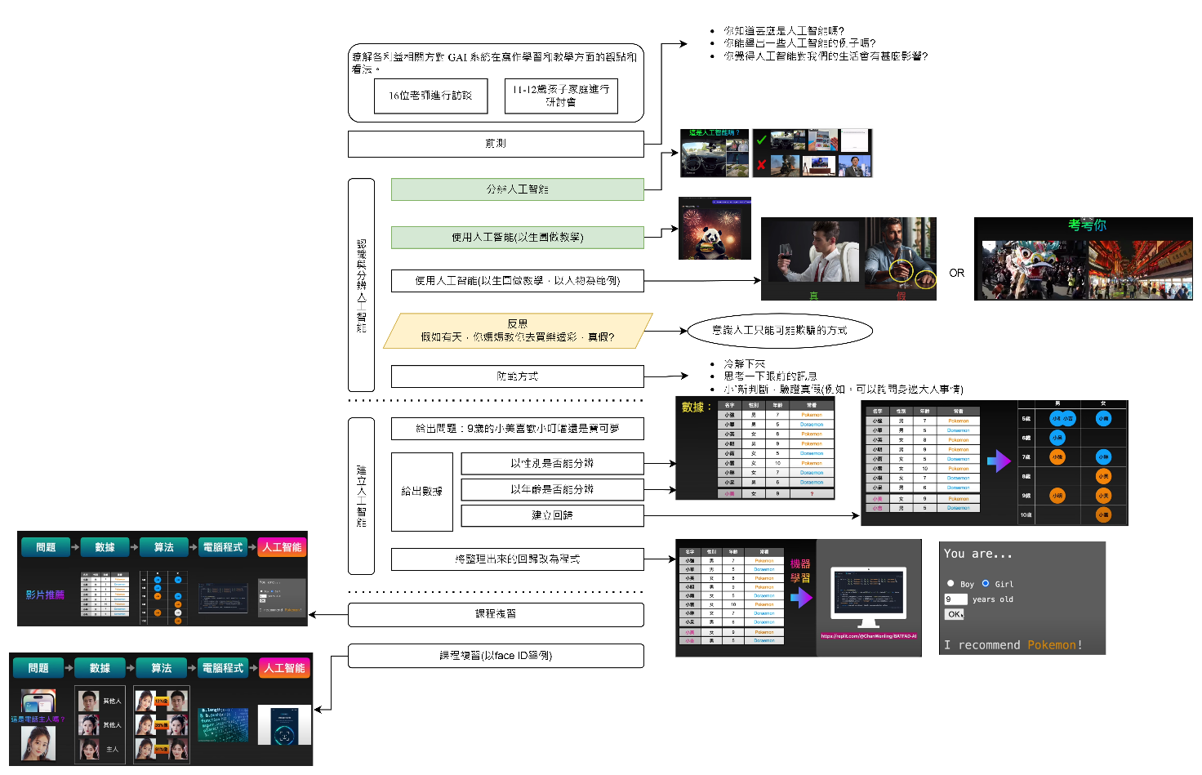

## 研究結果討論

### 教師對於在數位識字發展中整合GAI的觀點

* 教師們認為學生將在一個數位技術成為生活一部分的社會中成長。
* 有教師提到，與其拒絕GAI，不如了解如何利用它，因為學生和同事都會使用它。
* 教師們指出，GAI系統可以支持教育過程，例如ChatGPT和文字轉圖像生成器可以融入教學過程中，幫助課程設計和想法的腦力激盪。

### 家長的謹慎態度：對GAI系統在兒童識字教育中的看法

* 儘管所有家長都同意AI將成為孩子生活的一部分，但他們認為學會負責任和安全地使用AI更為重要。
* 數據隱私和安全性：家長擔心孩子在互聯網上與匿名玩家互動的安全性
* 家長強調要優先考慮孩子的全面發展，而不僅僅是學術成就。他們認為GAI系統如ChatGPT和Stable Diffusion只是增加孩子螢幕時間的另一種玩具，並且對這些新技術對孩子的影響感到不確定。
* 代際差異：家長和孩子之間對AI的看法存在代際差異，家長難以想像AI對年輕心靈的影響。

(生成式人工智慧（GAI）在識字教育中的貢獻)

### 提升教學效率：GAI在創建定制化和分層的範文文本中的應用

* 教師的觀點：所有參與的教師都認為GAI系統可以用來創建適應性教學材料，特別是寫作教育專家強調GAI系統能生成範文文本，讓學生學習和模仿優秀的寫作風格。
* 教師強調他們可以使用GAI系統生成範文文本，因為他們能夠評估文本的質量並確保內容的準確性。

### 擴大個別關注：GAI在提供及時和定制化寫作反饋中的應用

* 小學教師指出，由於班級學生數量多且只有一名教師，很難提供即時且有幫助的寫作反饋。GAI系統可以提供即時反饋，幫助學生從構思、語法檢查到添加細節。
* 學生認為AI提供了許多選擇，能夠幫助他們想出更多的創意，並且過程更快。

### 文化包容性教學：GAI在提供文化相關識字反饋中的能力

* 教師和家長對於GAI系統能夠翻譯語言並提供不同文化的例子感到特別感興趣。教師可以利用GAI系統生成他們不熟悉的文化範例，家長則可以利用GAI系統生成符合孩子興趣的文化故事或語言練習題。
* 跨文化理解：這有助於創建更具文化包容性的課堂，促進跨文化理解，並幫助多文化家庭的家長和孩子之間建立更強的家庭關係。

(生成式人工智慧（GAI）在識字教育中的挑戰和限制)

### 道德困境與責任：GAI-LLM寫作系統中的挑戰

* 教師認為AI生成的作品可能會使學生誤導自己，並且沒有給予AI應有的信用，這在道德上存在問題。
* 教師擔心GAI系統會削弱學生的推理能力、工作倫理和創造力，並且存在抄襲和作弊的風險。
* 一些教師建議使用ChatGPT來促進學生的思考過程，而不是直接生成文本，並強調需要建立新的評估方法，專注於學生的學習過程而不是結果。

### 自主性困境：GAI在學生識字中的角色

* 許多學生直接複製GAI生成的內容，這使得家長對GAI對孩子的影響表示懷疑。
* 家長認為在引入GAI系統之前，應首先建立學生的基本知識和批判性思維能力，並且AI系統的使用應根據年齡適當標準來決定。
* 設計兒童與AI互動的系統時，需要確保這些系統尊重兒童的自主性，提供適當的指導和支持，並適合兒童的年齡組。

### GAI的不穩定輸出在識字教育中的限制和擔憂

* 一些人可能會故意濫用或操縱GAI生成的回應，特別是在在線環境中。這種行為可能包括提供不適當或有害的內容以引發不當回應，或故意餵給聊天機器人偏見或虛假信息來操縱回應。
* GAI系統有時會生成不合常理或荒誕的內容，這也引發了家長對GAI系統準確性的擔憂。家長強調，學生需要首先通過可信的資源學習基本知識，並發展批判性思維能力，以便能夠對AI提供的信息進行批判性分析和審查。

PPPPPPPPPPPPPPPPPPPPPPPPPPPPPPPPPPPPPPPPPPPPPPPPPPPPPPPPPPPPPPPPPPP